▣ NCS 전공교과

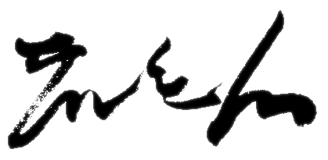  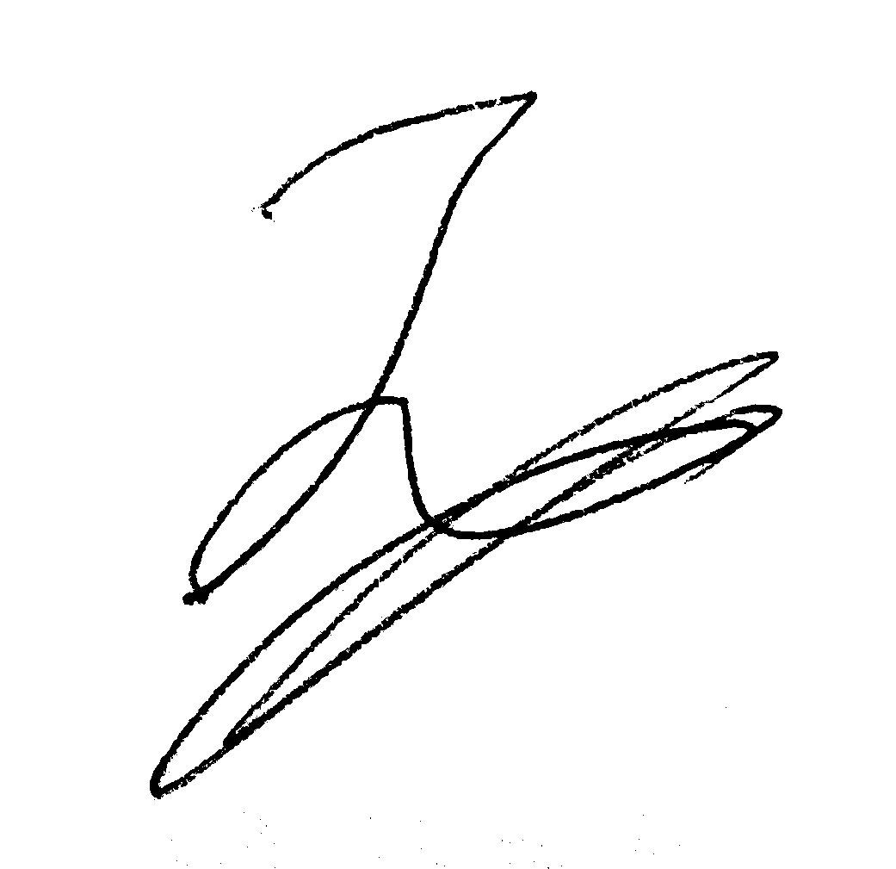  훈련과정 | (디지털컨버전스) 자바(JAVA)웹기반  백엔드개발자 양성과정(BL) A |  |  |  | 훈련기간 | 2021-05-10 ~  2021-10-14
평가일시 | 2021.06.15 (화) |  | 훈련생 | 조창기 (인) |  | 훈련교사 |  | 박종범 (인)
능력단위 분류번호 / 능력단위명 |  | 능력단위 요소 |  |  | 평가방법 |  | 배점 |  | 평가결과
 |  |  |  |  |  |  |  |  | 총점
2001020230_19v4  프로그래밍 언어 응용 |  | 현행 시스템 분석하기  요구사항 확인하기  분석모델 확인하기 |  |  | 평가자 체크리스트 |  | 100점 |  | 점

제출 방법 : 반드시 개인 카톡으로 홍길동.odt 제출.
답안 작성 : 문제를 지우고 그 자리에 답안을 기록하되 최대 2쪽으로 제한할 것.

public class Rectangle extends Shape {
int width;
int length;

public int getWidth() {
return width;

}

public int getLength() {
return length;
}

public Rectangle(String label, int width, int length) {
super(label);
this.width = width;
this.length = length;
}

@Override
public int getArea() {
return getWidth() * getLength();
}

@Override
public String toString() {
return super.toString() + ", 크기: " + getWidth() + "x" + getLength() + "미터인 직사각형";
}

public static void main(String[] args) {
Rectangle boxLine = new Rectangle("축구장", 100, 60);
System.out.println(boxLine);
}
}

public class Square extends Shape {
private int side;

public int getSide() {
return side;
}

public Square(String label, int side) {
super(label);
this.side = side;
}

@Override
public int getArea() {
return side * side;
}

@Override
public String toString() {
return super.toString() + ", 한 변: " + getSide() + "미터인 정사각형";
}

public static void main(String[] args) {
Square boxingRing = new Square("복싱장", 10);
System.out.println(boxingRing);
}

}
public abstract class Shape {
private String label;

public String getlabel() {
return label;
}

abstract public int getArea();

public Shape(String label) {
this.label = label;
}

@Override
public String toString() {
return "이름: " + label;
}

@Override
public int hashCode() {
return Objects.hash(label, getArea());
}

@Override
public boolean equals(Object otherObject) {
// 같은 참조인지 시험
if (this == otherObject)
return true;

// 인자가 null 이면 같을 확율 0
if (otherObject == null)
return false;

// 인자가 null 아니고, Employee 객체일때 처리
Shape other = (Shape) otherObject;

// 각 필드 값이 같은지 검사
return label.equals(other.label) && getArea() == other.getArea();

}

}

